LAPPEENRANNAN TEKNILLINEN KORKEAKOULU

TIETOTEKNIIKAN OSASTO
Tietoliikennetekniikanlaitos
1628 Suojatut tietoyhteydet

GeoBoy & PacketBoy

14.12.1999
Petteri Kaitila, 5769, TI 5
Sami Lehtinen, 5779 TI N

JOHDANTO

Käsittelemme kahta Windows-alustalla toimivaa sovellusta, jotka molemmat kuuluvat NetBoy-ohjelmistopakettiin. Aluksi oli tarkoitus käsitellä vain GeoBoy:ta, mutta se oli liian suppea ohjelma, jotta siitä olisi riittänyt materiaalia harjoitustehtävän tekemiseen. Valitsimme toiseksi ohjelmaksi paketissa olleen PacketBoy:n.

GeoBoy on NDG Softwaren kaupallinen tuote. NDG syntyi tutkimusprojektista Australian yliopistossa, Curtin University of Technology. Projektin päätarkoituksena oli kehittää reaaliaikainen visuaalinen verkonhallintasovellus. NDG Software perustettiin 1996 ja NDG Software Inc. 1998. Yrityksen kotisivu löytyy osoitteesta: http://www.ndgsoftware.com/.

GEOBOY

GeoBoy on maantieteellinen jäljitystyökalu, joka pystyy seuraamaan ja näyttämään reitityksen Internet liikenteelle. Se näyttää myös Internetin viiveet ja liikenneruuhkan. GeoBoy käyttää RFC 1876 Internet standardia maantieteellisen informaation selvittämiseen, samaan tapaan kuin host –nimet tallennetaan DNS:ään (Domain Name Server). Jos paikka/laite ei tue RFC 1876:sta, GeoBoy yrittää ratkaista paikan käyttäen sen omia paikallisia cache –tiedostoja., joita käyttäjä voi myös itse päivittää.

Reitystä voi tarkastella, joko litteällä kartalla tai kolmiulotteisella karttapallolla. Käyttäjä voi valita seuraavia ominaisuuksia, jotka näkyvät kartalla: kaupungit, joet ja poliittiset rajat. Karttaa voi myös zoomata halutessaan. Reititystietoja voi tallentaa ja palauttaa. Kolmiulotteinen havainnollistus reitityksestä kuvassa 1.
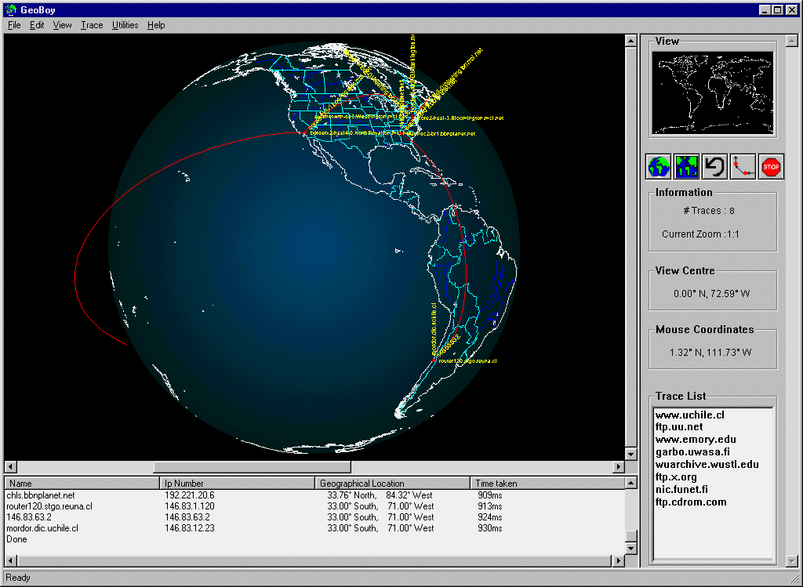
Kuva 1.

Litteä versio zoomattuna kuvassa 2.
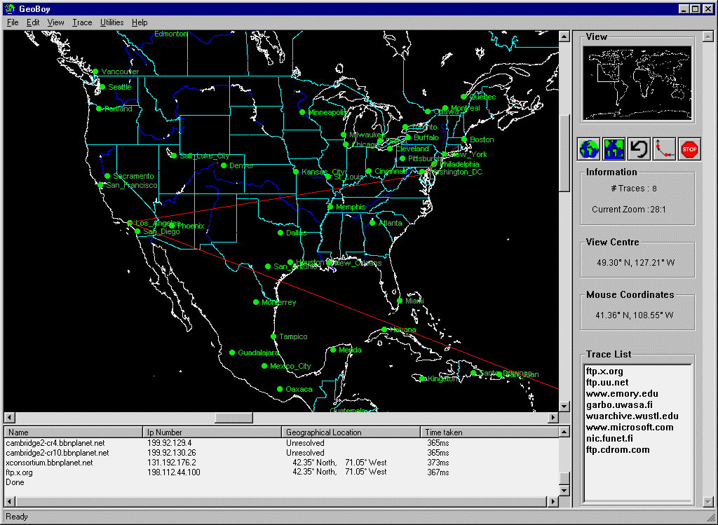
Kuva 2.

Ohjelman ainoa tarvittava syöte on IP-osoite, esim. www.nasa.gov. Syöttöikkuna kuvassa 3.
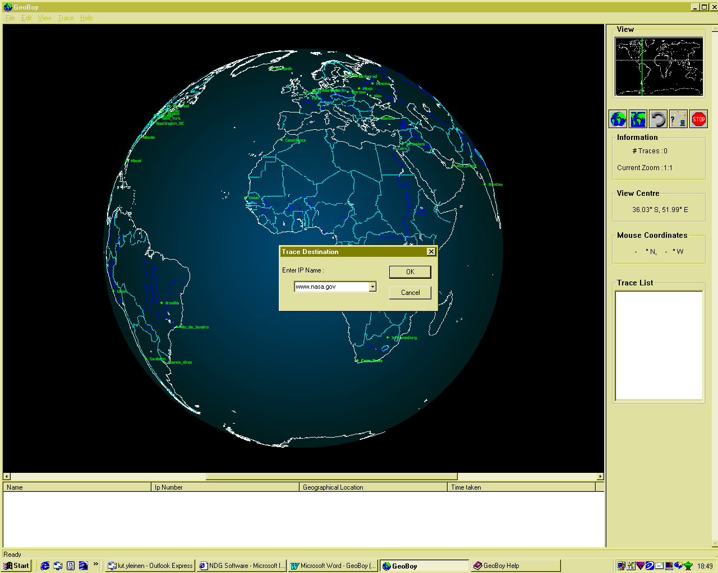
Kuva 3.

PACKETBOY

PacketBoy on tarkoitettu verkossa liikkuvien pakettien analysointiin. Se kykenee tarkastelemaan monia tavallisesti käytettäviä verkkoprotokollia. Se tarjoaa helppokäyttöisen graafisen näkymän tarkasteltaviin paketteihin ja niiden header-kenttiin. Tuettuja protokollia ovat mm. TCP/IP, IPX (Novell Netware), Appletalk, Banyan ja DECNET.

Turvallisuutta ajattelevalle systeemin ylläpitäjälle työkalu tarjoaa mahdollisuuden seurata epätoivottua tai epätavallista toimintaa verkossa. Sille voi asettaa monenlaisia triggereitä, joilla voidaan aloittaa pakettien automaattinen kaappaaminen tietyn tapahtuman sattuessa. Mahdollisia ehtoja triggerille ovat:

Paketin lähtö tai pääteosoite

Paketin kulku osoitteesta toiseen (linkki)

Tietyn protokollan perusteella

Liikenteen määrän perusteella

Lisäksi ohjelmalle voi antaa suodatusmääritteitä osoitteiden perusteella, kuten esim. tietyn hostin verkkoliike voidaan joko suodattaa pois tai sisällyttää tarkasteltavaan joukkoon.

Kaappaus käynnistetään punaisesta napista, joka näkyy kuvassa 4. Samasta ikkunasta valitaan myös halutut triggerit ja suodattimet.

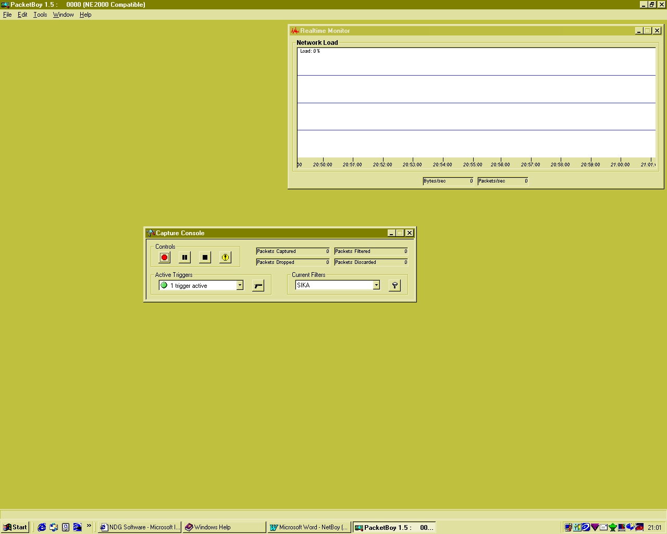
Triggerin muodostaminen tapahtuu kuvan 5 mukaisessa ikkunassa.
Kuva 4.

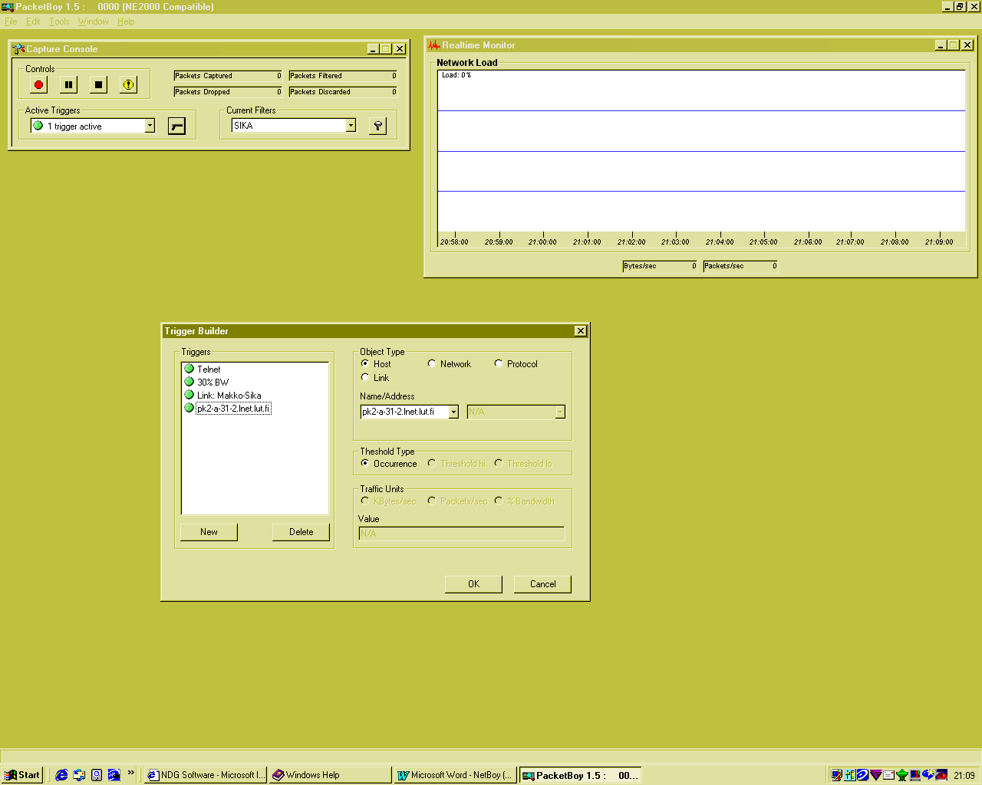
Kuva 5.

Suodattimen muodostaminen tapahtuu kuvan 6 mukaisessa ikkunassa.

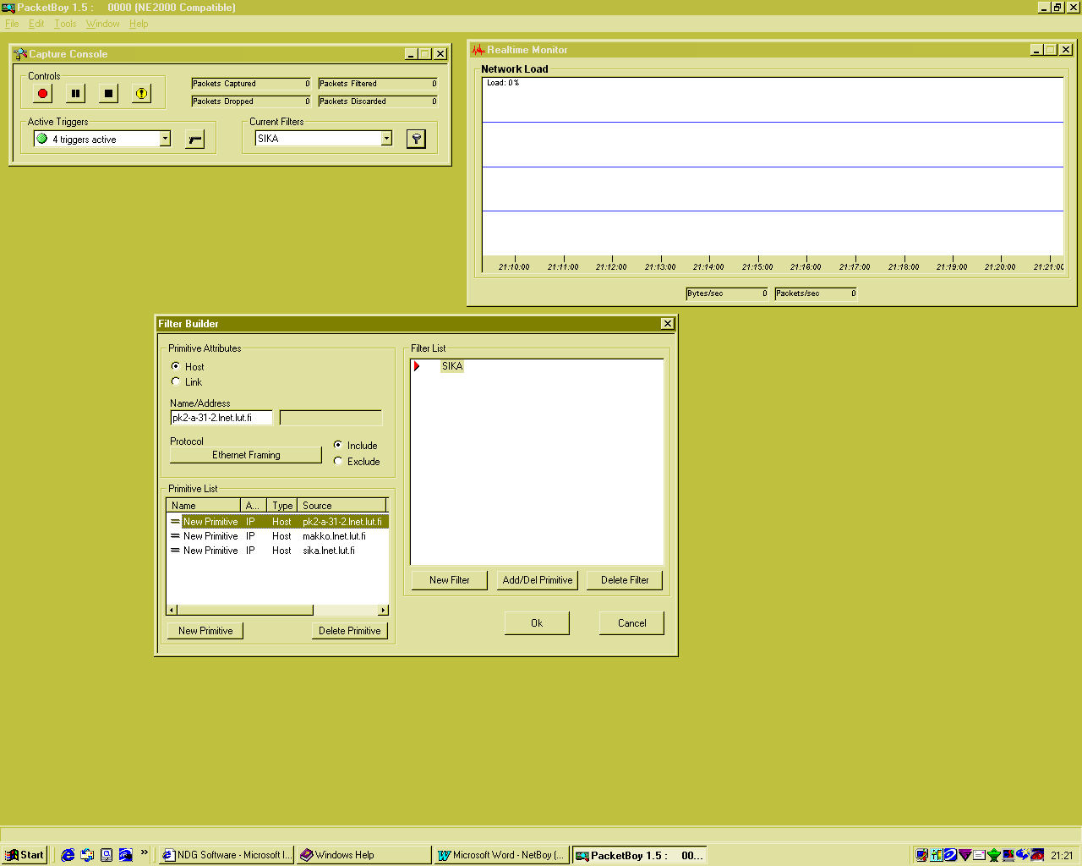
Kuva 6.
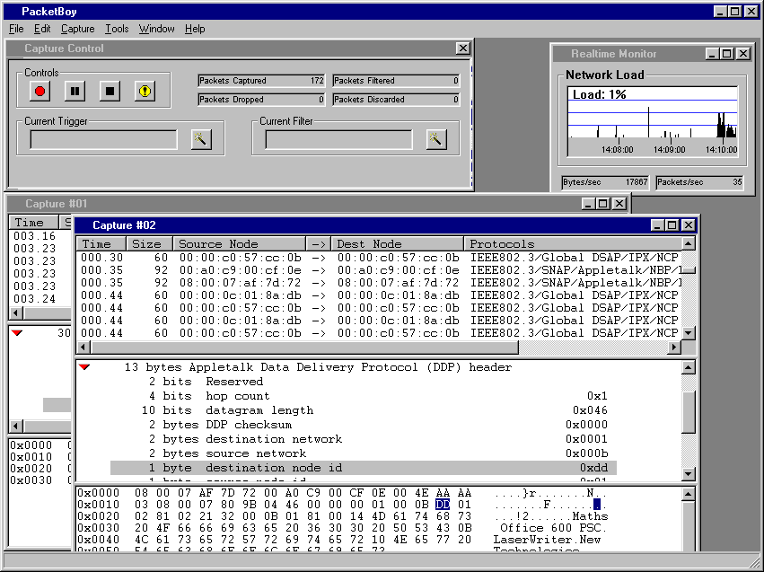
Kuva 7.

Kaappauksen jälkeen paketteja voi tutkia yksitellen valitsemalla kyseisen rivin kaappausikkunan yläosasta (esim. Capture #02), joka näkyy kuvassa 7. Paketin sisältö näkyy saman ikkunan alaosassa.

Verkon kuormitus näkyy myös erillisessä ikkunassa, kuvan seitsemän oikeassa ylänurkassa.

Verkon analysointi:

TEHTÄVÄ 1. (GeoBoy)

Ohjelman asennus:

Hae NetBoy (trial version) osoitteesta: http://www.ndgsoftware.com. Asenna paketista GeoBoy. Ohjelma toimii Microsoft Windows 95/98/NT –käyttöjärjestelmissä. Suorita asennusohjelma ja seuraa ohjeita.

Käynnistä ohjelma. Selvitä:

viive

reitityspolku

osoitteeseen: http://www.stgeorge.com.au/. Mitä muuta informaatiota saat ko. osoitteella?

TEHTÄVÄ 2. (PacketBoy)

Ohjelman asennus:

Ks. Edellinen tehtävä ja asenna PacketBoy.

Tehtävän tarkoituksena on tarkailla koneen verkkoliikennettä . Apua saa ohjelman sisäisellä help-toiminnolla. Tee seuraavanlainen konfigurointi:

Suodata muu verkkoliikenne pois häiritsemästä (ks. Filter)

Aseta protokolla perusteinen triggeri FTP:lle

Eli tarkoituksena on asentaa ohjelma seuraamaan FTP-yhteyttä toiseen koneeseen. PacketBoyn konfiguroinnin jälkeen käynnistetään nuuskinta (punaisesta napista).

Nyt koneella otetaan FTP-yhteys jonnekin. Kaappaus lopetetaan ja tutkitaan kaapattujen FTP-pakettien sisältöä. Capture konsolissa pitäisi näkyä kaapattujen pakettien määrä.

Etsi FTP-session aloittaneen henkikön salasana header-kentistä.

Mitä päätelmiä pakettien perusteella voit tehdä FTP:n tietoturvasta?

MALLIRATKAISUT

TEHTÄVÄ 1.

Reitityspolku kulkee LTKK:n verkosta pohjoismaiseen Nordunetin kautta pohjois-amerikan rannikolle, josta se jatkaa australian itärannikolle Sydneyhin ja sieltä ko. osoitteeseen.

Verkkoviive testattaessa oli useita sekunteja.

Ohjelma antaa lisäksi tietoa verkkokomponenttien maantieteellisestä sijainnista. Tässä tapauksessa esim. Sydneyn.

Tehtävä (tai GeoBoy-ohjelma) ei sovi missään tapauksessa harjoitustyöksi. Pisteissä 0.1.

TEHTÄVÄ 2.

Valitaan valikosta Edit -> Filters. Asetetaan koneen ip-osoite hostiksi ja valitaan include-moodi.

Valitaan valikosta Edit -> Triggers. Valitaan ikkunasta Protocol-moodi ja valitaan listasta FTP-protokolla (Kohdasta: Ethernet -> Ethernet II -> IP -> TCP -> FTP).

Käynnistä nuuskinta punaisella napilla Capture konsolista. Ota FTP-yhteys koneella jonnekin. Pysäytä nuuskinta mustan neliön omaavasta napista.

Käyttäjätunnus ja salasana välitetään selväkielisenä tekstinä palvelimelle istunnon alussa ja se on helppo huomata paketteja katsottaessa.

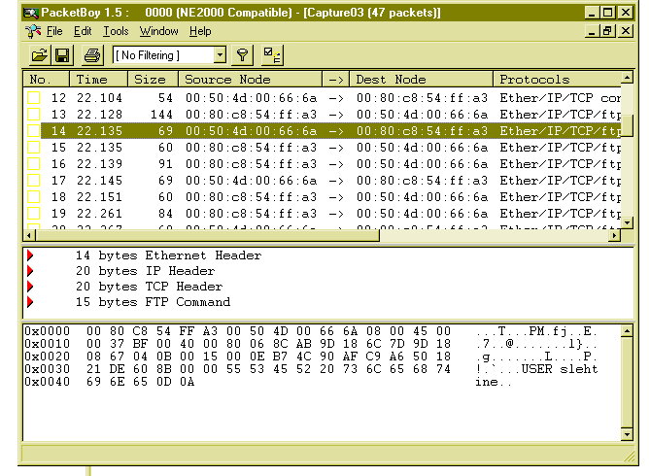
Pisteytys: 0.5 pistettä.
Kuva 8.

